Российский и мировой рынок зерновых и масличных культур

Рынки можно охарактеризовать парно. Рынок зарубежный, где всё очень плохо и его противоположность - рынок наш, где всё хорошо. Прямо в духе старой доброй пропаганды плакатов «У нас и у них» авторства Бориса Ефимова. Но не будем отвлекаться на ностальгию и перейдём к тому, что есть по факту. По факту, западный рынок на протяжении уже ¼ года подвержен падению цен, и из этого падения пытается выбраться всякими правдами и неправдами. Начиная от переоценки мирового баланса урожайности и количества запасов, до спекуляции на Чикагской бирже. Не брезгуя в том числе и открыто популистскими методами вроде политического давления, особенно в преддверии выборов. С одной стороны, низкая цена выгодна поставляющим зерно, например в Бангладеш или другие не сильно обеспеченные страны. С другой стороны, фермеры хотели бы заработать и продать подороже. Шатания рынка приводят только к тому, что все стороны испытывают неудобства и становятся заложниками недальновидной политики, при казалось бы, таком мощном и отработанном механизме как биржевая торговля, который должен облегчить жизнь и помочь в совпадении интересов (ценовых) покупателей и продавцов.

Достаточно посмотреть на график, который шатает начиная с 30.05. и до настоящего времени. За это время, цены успели не только пройти годовой рекорд минимума, но и побить исторический рекорд за несколько лет опустившись так низко, как только это было возможно. Попытки развернуть не увенчались успехом, и цена сейчас ниже не только по сравнению с началом года, но и не дотягивает до значений мая, когда начинают избавляться от запасов зерна старого урожая.

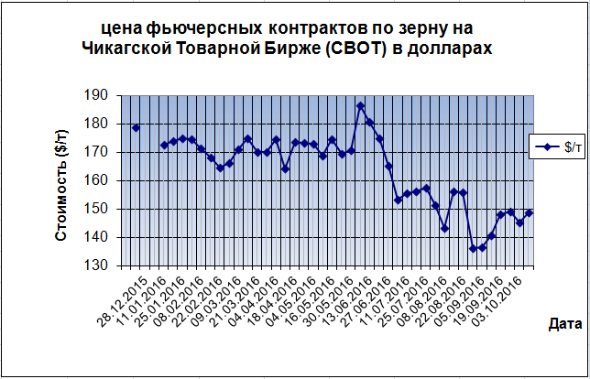
Котировки фьючерсов мягкой пшеницы в Чикаго росли в начале недели. В значительной мере рост по-прежнему имел спекулятивный характер, рынок все еще отыгрывает недавно достигнутые глубины 10-ти летней давности.
Также на подогрев рынка сработали новости о засушливой погоде в районах сева твердой озимой пшеницы США. Следят игроки и за ситуацией в Украине, где возможен серьезный недосев озимой пшеницы, и в Австралии, где сильные дожди чреваты ухудшением качества нового урожая.
Декабрьские котировки американской пшеницы на 11 октября:
мягкая пшеница SRW в Чикаго выросла на $1,29 до 149,64 $/тонна
твердая пшеница HRW в Канзас-Сити снизилась на $0,28 до 149,27 $/тонна
твердая яровая пшеница HRS в Миннеаполисе выросла на $0,74 до 192,63 $/тонна.

Цены в рублях носят в данном случае, по большей части справочный характер, так как разница курсов валют не позволяет сделать однозначных выводов, но при этом улавливает общие настроения, во многом копируя линии графика цен в валюте.
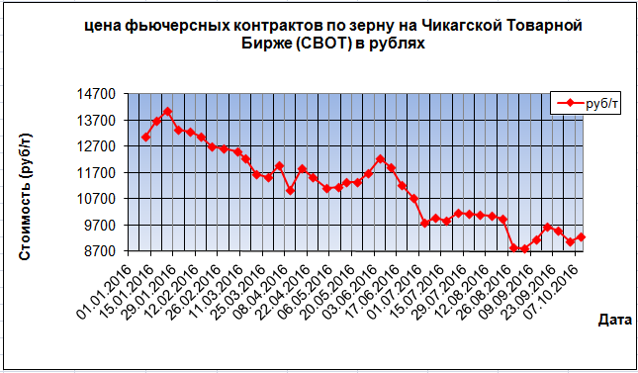
И снова, в качестве эксперта, линию защиты ведёт Стефани Брайант - маркетинговый аналитик Американской пшеничной ассоциации.
На прошлой неделе в Северном зерновом институте завершился курс по теме «Управление рисками и закупками зерна». На фоне сообщений о впечатляющем росте мирового производства пшеницы в 2016-2017 маркетинговом году основными темами, привлекшими внимание слушателей из 16 стран, стали качество и мукомольные свойства пшеницы нового урожая.
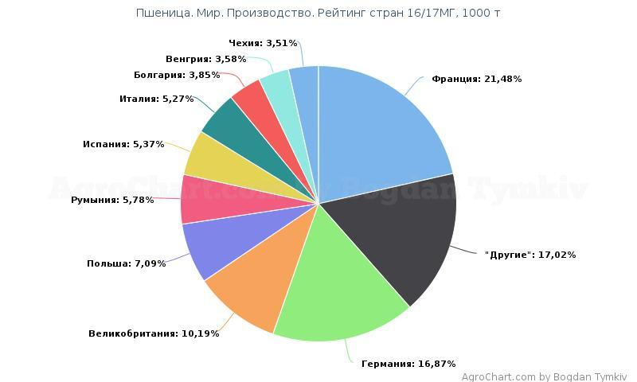
По прогнозу Минсельхоза США в сравнении с 2015-2016 маркетинговым годом мировое производство пшеницы увеличится на 1% и составит 745 млн. тонн. В то же время мировое потребление пшеницы увеличится на 4% по сравнению с 2015-2016 маркетинговым годом и достигнет 737 млн. тонн против 709 млн. тонн.
Посмотрим, как обстоят дела с производством и качеством пшеницы в основных странах-экспортерах за пределами США.
Страны Причерноморья. По сообщению российского Министерства сельского хозяйства на 19 сентября в России оставалось убрать 10% урожая пшеницы.
(Так. Стоп. Сейчас на календаре 14.10.2016. , отчёт опубликован два дня назад. А опираются на 19 сентября. Опаздывают однако.)
По сравнению с прошлым годом урожайность увеличилась с 2,65 т/га до 2,90 т/га. Аналитический центр «СовЭкон» - российская компания, специализирующаяся на анализе аграрных рынков – считает, что в 2016-2017 маркетинговом году в России будет собрано 70,8 млн. тонн пшеницы. Несмотря на то, что «СовЭкон» понизил свой прогноз производства пшеницы на 500 тыс. тонн, в России будет собрано на 16% больше пшеницы, чем в 2015-2016 маркетинговом году.

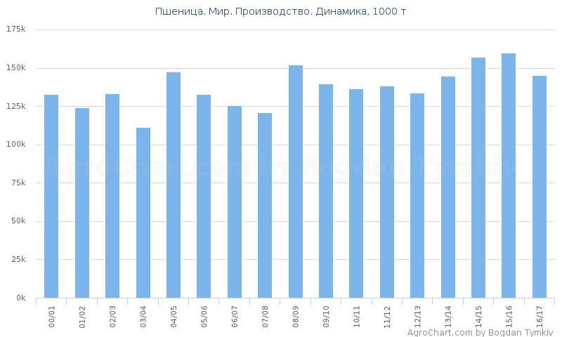
Европейский союз. Агентство «StrategieGrains» прогнозирует, что по сравнению с 2015-2016 маркетинговым годом производство пшеницы в странах ЕС сократится на 9% и составит 146 млн. тонн, производство дурума увеличится с 8,10 млн. тонн до 9,10 млн. тонн, а производство мягкой пшеницы сократится на 10% и составит 136 млн. тонн. Затяжные дожди стали причиной снижения урожайности во Франции, Германии, Великобритании и Польше. Из-за дождей пострадало качество пшеницы, выращенной во Франции, Польше и в некоторых областях Германии. В результате объем производства мукомольной пшеницы опустился ниже показателей последних пяти лет. «StrategieGrains» прогнозирует, что на долю пшеницы мукомольного качества в странах ЕС придется 59% валового производства в 2016-2017 маркетинговом году. Общий объем производства пшеницы мукомольного качества в странах ЕС составит 81,1 млн. тонн и сократится на 14% по сравнению со средними показателями последних пяти лет и на 25% по сравнению с 2015-2016 маркетинговым годом. Специалисты «StrategieGrains» прогнозируют, что по сравнению с 2015-2016 маркетинговым годом экспорт пшеницы из стран Евросоюза сократится на 21% и составит 26,6 млн. тонн.
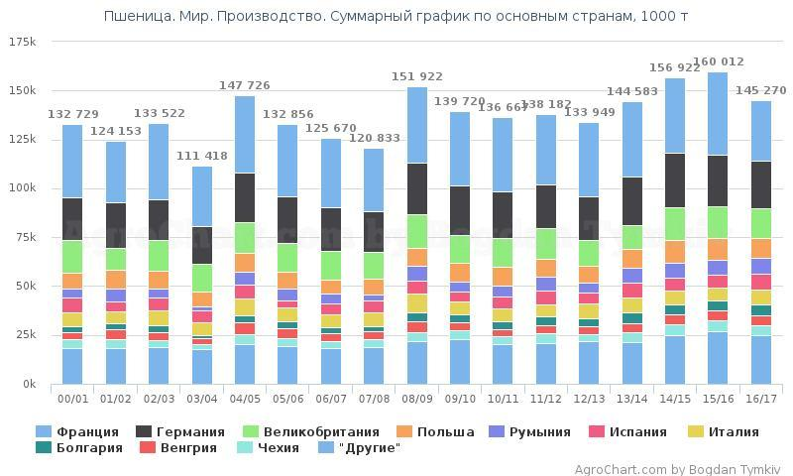

О младших братьях по другую сторону берега.
Из-за неурожая во Франции ЕС вынужден закупать пшеницу на стороне
В августе Франция экспортировала лишь 913 тыс. т мягкой пшеницы, в т.ч. в страны Евросоюза – 542 тыс. т. В июле, в первом месяце текущего сельхозсезона, экспорт составил 1,1 млн. т, что также меньше, чем в прошлом сезоне. Экспорт пшеницы за два месяца текущего сезона на 20% отстает от показателя прошлого сезона.
Экспорт пшеницы за пределы Евросоюза в июле-августе уменьшился на 17% до 1,2 млн. т. В другие страны Евросоюза экспортировано 806 тыс. т (-25%).
Традиционно первое место по импорту французской пшеницы занимает Алжир, несмотря на значительное уменьшение объема поставок – 496 тыс. т (-46%).
Низкие показатели экспорта связаны с неурожаем. По официальным данным, валовой сбор мягкой пшеницы упал до 28,2 млн. т, что на 31% меньше рекорда прошлого года. Качество пшеницы также оставляет желать лучшего.
Из-за неурожая Франция, традиционно крупнейший экспортер пшеницы в ЕС, вынуждена увеличить импорт этой культуры из других стран Евросоюза. В июле-августе импорт составил 137 тыс. т (+71%).
Обычно Франция импортирует небольшое количество пшеницы. В прошлом сезоне Франция импортировала 418 тыс. т мягкой пшеницы, главным образом, из соседней Германии (186 тыс. т).
Активность отгрузок в сентябре также была невысокой, поэтому трейдеры ожидают, что экспорт продолжит отставать от показателей прошлого сезона.
Великобритания увеличила продажи пшеницы
Великобритания в августе продала 255,857 тыс. тонн пшеницы (201,034 тыс. тонн в июле). Основным покупателем стала Франция, которая импортировала 78,099 тыс тонн, второе и третье место заняли Нидерланды и Испания. Обычно Великобритания являлась импортером французской пшеницы, однако в текущем сезоне роли поменялись после того как Франция из-за плохой погоды собрала один из самых худших урожаев за многие годы. Всего с начала сезона 2016/17 Великобритания экспортировала 456,891 тыс. тонн (181,584 тыс. тонн за аналогичный период прошлого сезона). Великобритания импортировала в августе 153,521 тыс. тонн пшеницы, а всего с начала сезона 273,727 тыс. тонн (251,139 тыс. тонн за аналогичный период прошлого сезона).

Ситуация на российском зерновом рынке
На текущей неделе цены на зерновом рынке страны вели себя разнонаправлено. Так, в ЦФО цена на продовольственную пшеницу 3-го класса и продовольственную рожь увеличилась в пределах 50-150 руб./т, фуражная пшеница подорожала на 50 руб./т, а кукуруза, наоборот, подешевела на 150 руб./т.
В южных регионах фуражная пшеница подешевела на 100 руб./т, кукуруза на зерно - на 300 руб./т. При этом фуражный ячмень прибавил в цене 25 руб./т, а цены на продовольственную пшеницу оставались на уровне прошлой недели.

Цены на основные зерновые культуры 07.10.2016 г.
Цена (руб./т, с НДС) | пшеница 3 класса | пшеница 4 класса | пшеница 5 класса | рожь продов. | ячмень фураж. | кукуруза на зерн
ЦФО | 8600-10700 | 7500-9100 | 6300-7600 | 6200-8000 | 6000-7100 | 8600-9700
ЮФО+СКФО | 9750-11900 | 8600-10400 | 6800-9100 | - | 6900-8500 | 8800-10000
ПФО | 8500-9600 | 7800-9000 | 5900-7200 | 5700-7000 | 6000-7000 | 8600-9200
УрФО | 8000-8800 | 7200-7900 | 6000-7200 | 5500-6800 | 5000-6600 | -
СФО | 8000-9500 | 7000-8400 | 6200-7100 | 5500-6400 | 5500-6800 | -

УРОЖАЙ-2016: на 13 октября сбор зерна достиг 115 млн тонн, подсолнечника - 6,2 млн тонн
По оперативным данным Минсельхоза РФ на 13 октября 2016 года в целом по стране зерновые и зернобобовые культуры обмолочены с площади 43,8 млн га или 92,8% к посевной площади (в 2015г. – 42,5 млн. га). Валовой сбор зерна достиг 115,0 млн тонн (в 2015г. – 101,8 млн тонн), при урожайности 26,2 ц/га (в 2015г. – 24,0 ц/га).
В том числе в Южном федеральном округе зерновые и зернобобовые культуры обмолочены с площади 7,96 млн. га или 93,2% к посевной площади (в 2015 г. – 7,97 млн. га). Намолочено 31,4 млн. тонн зерна (в 2015 г. – 28,4 млн. тонн), при урожайности 39,4 ц/га (в 2015 г. – 35,6 ц/га).
В Северо-Кавказском федеральном округе обмолочено 2,7 млн. га или 87,2% к посевной площади (в 2015 г. – 2,7 млн. га). Намолочено 11,5 млн. тонн зерна (в 2015 г. – 10,3 млн. тонн), при урожайности 42,0 ц/га (в 2015 г. – 38,1 ц/га).
В Приволжском федеральном округе обмолочено 12,4 млн. га или 94,3% к посевной площади (в 2015 г. – 11,2 млн. га). Намолочено 24,9 млн. тонн зерна (в 2015 г. – 19,1 млн. тонн), при урожайности 20,2 ц/га (в 2015 г. – 17,1 ц/га).
В Центральном федеральном округе обмолочено 7,1 млн. га или 85,3% к посевной площади (в 2015 г. – 7,4 млн. га). Намолочено 24,0 млн. тонн зерна (в 2015 г. – 22,6 млн. тонн), при урожайности 34,1 ц/га (в 2015 г. – 30,8 ц/га).
В Сибирском федеральном округе обмолочено 9,7 млн. га или 97,8% к посевной площади (в 2015 г. – 9,5 млн. га). Намолочено 16,0 млн. тонн зерна (в 2015 г. – 14,4 млн. тонн), при урожайности 16,4 ц/га (в 2015 г. – 15,2 ц/га).
В Уральском федеральном округе обмолочено 3,4 млн. га или 96,7% к посевной площади (в 2015 г. – 3,2 млн. га). Намолочено 5,9 млн. тонн зерна (в 2015 г. – 5,4 млн. га), при урожайности 17,1 ц/га (в 2015 г. – 16,9 тыс. га).
В Северо-Западном федеральном округе обмолочено 313,4 тыс. га или 81% к посевной площади (в 2015 г. – 327,1 тыс. га). Намолочено 840,1 тыс. тонн зерна (в 2015 г. – 1,1 млн. тонн), при урожайности 26,8 ц/га (в 2015 г. – 33,6 ц/га).
В Дальневосточном федеральном округе обмолочено 243,2 тыс. га или 70,6% к посевной площади (в 2015 г. – 223,9 тыс. га). Намолочено 516,3 тыс. тонн зерна (в 2015 г. – 399,8 тыс. тонн), при урожайности 21,2 ц/га (в 2015 г. – 17,9 ц/га).
Пшеница озимая и яровая в целом по стране обмолочена с площади 27,1 млн. га или 97,8% к посевной площади (в 2015 г. – 25,2 млн. га). Намолочено 75,6 млн. тонн зерна (в 2015 г. – 63,4 млн. тонн), при урожайности 27,9 ц/га (в 2015 г. – 25,1 ц/га).
Ячмень озимый и яровой обмолочен с площади 8,1 млн. га или 96,8% к посевной площади (в 2015 г. – 8,1 млн. га). Намолочено 19,0 млн. тонн (в 2015 г. – 18,1 млн. тонн), при урожайности 23,5 ц/га (в 2015 г. – 22,5 ц/га).
Кукуруза на зерно обмолочена с площади 1,1 млн. га или 36,9% к посевной площади (в 2015 г. – 1,5 млн. га). Намолочено 5,8 млн. тонн (в 2015 г. – 7,5 млн. тонн), при урожайности 54,1 ц/га (в 2015 г. – 50,7 ц/га).
Рис обмолочен с площади 82,8 тыс. га или 40,2% к посевной площади (в 2015 г. – 157,2 тыс. га). Намолочено 532,3 тыс. тонн (в 2015 г. – 1,0 млн. тонн), при урожайности 64,3 ц/га (в 2015 г. – 65,2 ц/га).
Подсолнечник обмолочен с площади 3,7 млн. га или 49,7% к посевной площади (в 2015 г. – 5,0 млн. га). Намолочено 6,2 млн. тонн маслосемян (в 2015 г. – 7,7 млн. тонн), при урожайности 16,7 ц/га (в 2015 г. – 15,3 ц/га).
Рапс обмолочен с площади 846,5 тыс. га или 85,1% к посевной площади (в 2015 г. – 794,0 тыс. га). Намолочено более 1,0 млн. тонн (в 2015 г. – 1,0 млн. тонн), при урожайности 12,2 ц/га (в 2015 г. – 13,0 ц/га).
Сев озимых культур под урожай 2017 года проведен на площади 15,1 млн. га или 86,9% прогнозной площади сева (в 2015 г. – 14,8 млн. га).

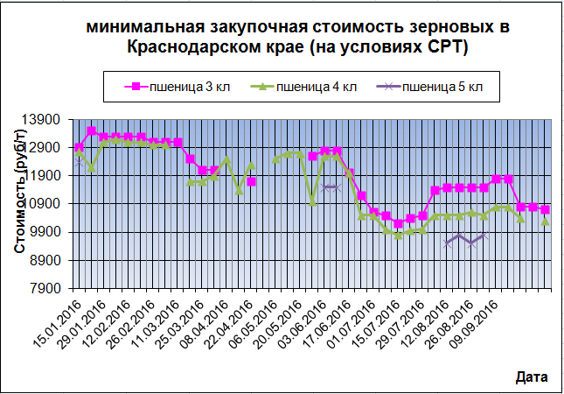

Из портов Краснодарского края за неделю экспортировано более 534 тыс. тонн зерна в 16 стран мира
Из морских портов Краснодарского края - Ейск, Темрюк, Тамань, Кавказ и Новороссийск - с 3 по 9 октября 2016 года отгружено на экспорт 27 судов с зерном и продуктами его переработки, общим объемом свыше 534 тыс. тонн, в том числе 15 судов с пшеницей – более 436 тыс. тонн, сообщили в пресс-службе управления Россельхознадзора по Краснодарскому краю и Республике Адыгея. Данная продукция была направлена в 16 стран мира: Алжир, Бангладеш, Греция, Грузия, Египет, Зимбабве, Израиль, Италия, Кения, Кипр, Ливан, Ливия, Марокко, Нидерланды, Турция, Уганда. Специалистами управления на данный подкарантинный груз оформлены и выданы фитосанитарные сертификаты, которые свидетельствуют, что сертифицированная продукция соответствует специфичным фитосанитарным требованиям стран-импортеров. На текущий день в морских портах Ейск, Новороссийск, Тамань и Кавказ продолжает грузиться подкарантинная продукция с кукурузой, ячменем, отрубями пшеничными и пшеницей продовольственной 4 класса, общим объемом более 521 тыс. тонн. Данная продукция планируется к отправке в Бангладеш, Иорданию, Испанию, Судан, Ливан, Марокко, Мексику, Нигерию, Нидерланды, Португалию, Саудовскую Аравию, Турцию, Японию.

Аграрии Краснодарского края подвели промежуточные итоги сбора урожая зерновых в регионе.
Ход уборочных работ прокомментировал губернатор Кубани Вениамин Кондратьев в своем микроблоге в Twitter.
"Посевные площади увеличились, и работы прибавилось. Общий прогноз: не меньше 14 млн тонн зерна!" – подчеркнул глава региона. К настоящему моменту убрано 95% от запланированного объема площадей подсолнечника, урожайность составляет 25,8 ц/га. В прошлом году на эту дату было собрано 1 032 000 тонн.
Кукурузы на зерно убрано 444,1 тыс. га, или 72% от запланированного объема площадей. Валовой сбор – 2432,7 тыс. тонн, урожайность – 54,8 ц/га. В 2015 году уборочная площадь риса составляла 134,3 тыс. га, в этом году она увеличена до 137,2 тыс. га. К настоящему моменту скошено 71,3 тыс. га, обмолочено 60,3 тыс. га, или 44% от запланированного объема, сообщили в пресс-службе администрации Краснодарского края.

Ну и о масличных.
Комментарии к новостям от Американской масличной ассоциации.
Урожай и крупные поставки семян на маслобойни вынудили близлежащие цены подсолнечника снизится на этой неделе. Производители были очень активными продавцами в течение последних двух недель. Уборка подсолнечника началась раньше в этом году, так как было обезвожено много площадей. Поскольку большую часть урожая МСХ США оценил в отличных категориях урожайности и качества, как ожидается, показатели будут выше среднего. Следующие производственные оценки Министерства сельского хозяйства США на спрос и предложение в отчет будут на 12 октября.
Это даст трейдерам первую официальную оценку 2016 года от МСХ США на урожай подсолнечника. В зависимости от размера урожая 2016 года, цены на семена могут продолжать дрейфовать ниже, поскольку поставки урожая прибывают и фермеры заняты продажами в ближайшие пару месяцев. После, цены на доставку урожая будут зависеть от новостей спроса. На CBOT, трейдеры готовятся к понижательный оценки урожая сои в США на следующей неделе. Большой урожай сои, вероятно, становится все больше, как большинство частных аналитиков рынка повысили их доходность и производственные прогнозы выше текущего прогноза Министерства сельского хозяйства США. USDA, как ожидается, скорректирует оценки посевов в регионе кукурузы, сорго, сои и подсолнечника в своем докладе по производству октября в среду.
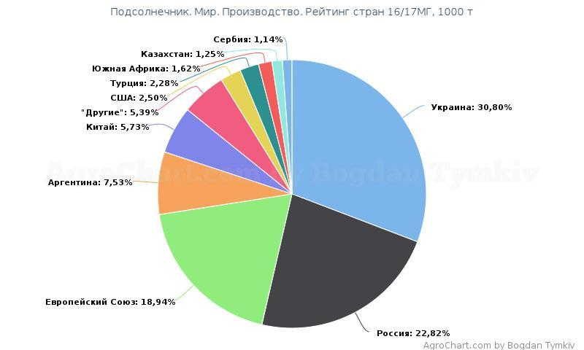

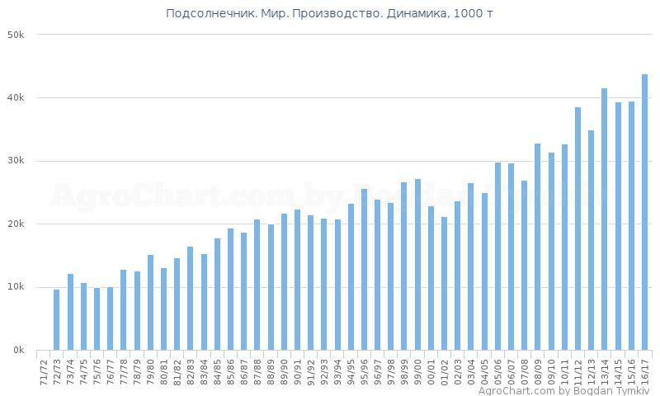

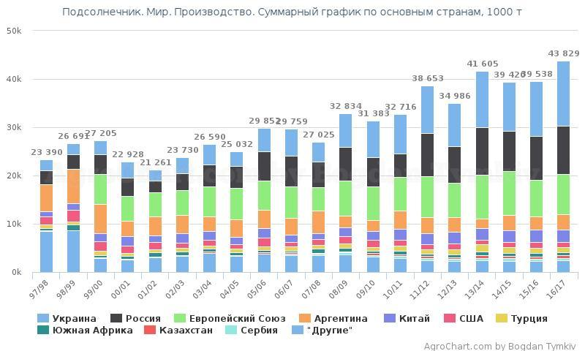
Отметим, что положительная динамика объемов производства семян подсолнечника в 2016/17 МГ ожидается во всех странах региона. В относительном выражении наибольшим приростом показателя будет характеризоваться Турция, где урожай масличной прогнозируется на уровне 1,33 млн. т, что на 38% больше результата предыдущего маркетингового года. Лидером по объемам производства, как и ранее, будет Украина. Валовые сборы в 2016/17 МГ, по прогнозу компании ПроАгро, достигнут 13,75 млн. т, увеличившись на 22% по результату сезона. В отношении к общемировому показателю, валовый объем произведенных в Украине семян подсолнечника составит 32% (против 29% в 2015/16 МГ).

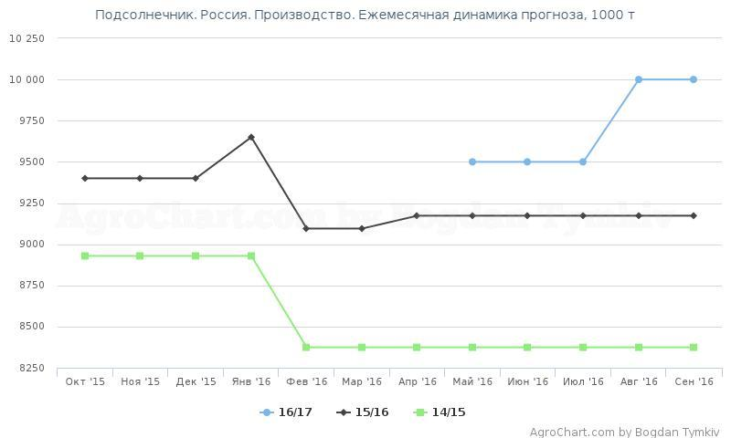

Вывод
В настоящий момент, рынок зерновых и масличных культур РФ переживает фазу стабильности по всем направлениям, начиная от ценообразования до количества в противовес рынкам запада, с трудом удерживающих шаткое положение за счёт административного давления.

